УТВЕРЖДАЮ

Директор МОУ СОШ №12

ст. Новомышастовской

Красноармейского района

______________Р.П. Быкова

«______»___________2011г.

Положение

о создании Школьного музея»

МОУ СОШ №12 ст. Новомышастовской

Красноармейского района Краснодарского края

МУНИЦИПАЛЬНОЕ БЮДЖЕТНОЕ

ОБЩЕОБРАЗОВАТЕЛЬНОЕ УЧРЕЖДЕНИЕ

СРЕДНЯЯ ОБЩЕОБРАЗОВАТЕЛЬНАЯ ШКОЛА № 12

СТАНИЦЫ НОВОМЫШАСТОВСКОЙ

МУНИЦИПАЛЬНОГО ОБРАЗОВАНИЯ

КРАСНОАРМЕЙСКИЙ РАЙОН

**ДОБРОВОЛЬЧЕСКИЙ ПРОЕКТ**

**ПО ТЕМЕ**: «Школьный музей ─ связующая нить поколений»

**НАПРАВЛЕНИЕ**: «Создание условий для духовно-нравственного развития личности путём включения её в многообразную деятельность школьного музея».

Автор проекта:

Журавель В. А.

ст. Новомышастовская

Переход к новым экономическим условиям российское общество оплачивает высокой ценой – рушатся нравственные идеалы, растет преступность, обостряются другие общественные проблемы. Социально-экономические преобразования в России вызвали смещение ценностных ориентиров, изменение роли отдельного человека в обществе, его гражданской позиции.

Наша уникальная культура оказывается на 2-м плане. Почему стало немодным говорить об интернационализме? Почему россияне, которым всегда, в любые времена были дороги в первую очередь Родина, отечество, Россия, в какой-то исторический миг стали стесняться святого для всех ее народов качества патриотизма? Отсутствие или недостаточное развитие патриотизма стало глобальным вопросом в воспитании подрастающего поколения. Молодые люди слабо ориентируются не только в народных традициях, но и плохо знают историю своей страны. Нынешние школьники зачастую растеряны, поскольку не могут найти объяснение всем противоречиям хода истории. А молодежь, не усваивающая уроки прошлого, просто не в состоянии оценить в полной мере проблемы дня сегодняшнего, стоящие перед страной, созидать ее будущее. Только осознанное осмысление своей истории, уважение к старшим поколениям людей, искреннее сопереживание достижениям и недостаткам всех реформ государства могут выявить в человеке те душевные качества, которые и определяют его как личность, как гражданина.

Безжалостны истории страницы,

Писать на них — удел не слабаков.

За каждой строчкой — чьи-то судьбы, лица,

Рев пламени, лязг стали, стук подков.

Но время — добрый друг и враг заклятый —

Неумолимо увлечет их в тень,

И станет для потомков просто «датой»

Кому-то жизнь перевернувший день.

...И знали бы невольные герои,

Борясь, спасая, веря и любя,

Что, заполняя летописи кровью,

Ни капли не оставят для себя...

Проблемы патриотического воспитания личности, включающие в себя: уважительное отношение к языку своего народа; чувство привязанности к своему местожительства; гордость за социальные и культурные достижения своей страны, символы государства; уважительное отношение к историческому прошлому Родины, своего народа, его обычаям и традициям; гуманизм, милосердие, общечеловеческие ценности нашли отражение в нормативных документах Министерства образования РФ: государственной программе «Патриотическое воспитание граждан Российской Федерации на 2006-2010 годы» (от 11.06.2005 г. №422), в которой определены понятия, содержание проблемы патриотического воспитания, цели и задачи, система программных мероприятий, механизмы ее реализации. А также в проекте национальной образовательной инициативы «Наша новая школа», представленной президентом Д.А.Медведевым в ноябре 2008 года.

Но чувство патриотизма нельзя привить в принудительном порядке. В современных условиях развития общества сложно привить любовь к своему Отечеству, научить искренне переживать за судьбу народа и страны, вызывать у молодого человека в душе те качества, которые и определяют его как личность, как гражданина. Мы должны помочь подрастающему поколению развить все эти качества, вовлекая их в совместную социально-значимую деятельность, на собственном примере показывать всю важность происходящих событий, данная идея полностью объясняет **актуальность** проекта создания школьного музея.

**Цель проекта:**  Развитие у обучающихся гражданско-патриотических качеств гражданина России, приобщение к традициям и культуре края, сохранение преемственности поколений на основе исторической памяти, примерах героических подвигов земляков.

**Задачи проекта:**

- формировать нравственное отношение к историческому прошлому России, культуре ее народов, природе; чувство гражданской ответственности за судьбу страны, народа, готовность защищать интересы государства.

- развивать чувство уважения к старшему поколению, его героическому прошлому.

- Через изучение и принятие традиций и культуры прародителей развивать творческие способности обучающихся.

- вовлекать обучающихся в социально-значимую деятельность, направленную на милосердие, благотворительность, развивать у них общественную активность.

- развивать коммуникативные, презентационные компетенции, навыки исследовательской, проектной деятельности,

- интервьюировать ветеранов, старожилов станицы, выпускников, учащихся и их родителей с целью пополнения экспозиций музея.

**Объект исследования**: исторические события станицы Новомышастовской.

**Сроки реализации**: 2011-201 годы.

**Исполнители**: Учащиеся школы, педагоги, родители.

**Материальная база проекта**: благотворительная помощь.

**Содержание проекта**

Школьный музей МОУ СОШ №12 ст. Новомышастовской начал свое существование много лет назад. Он представлял собой небольшие экспозиции по истории школы и станицы. Но в 2010 году ребята под руководством учителя ИЗО Журавель В. А. изъявили желание расширить его, систематизировать материал и вывести наш музей на уровень муниципального. В результате чего был разработан проект.

**ПОЭТАПНЫЙ ПЛАН РЕАЛИЗАЦИИ ПРОЕКТА**

|  |  |
| --- | --- |
| Этап | Основная деятельность |
| I | Создать инициативную группу по реализации мероприятий проекта. Изучение архива школы, накопление теоритического материала по устройству музея. |
| II | Создать план школьного музея. |
| III | Систематизация имеющихся экспонатов, благотворительный сбор вещественных источников истории и культуры станицы |
| IV | Обустройство помещения музея |
| V | Подведение итогов. Организация экскурсий по музею, интегрированных уроков, встреч, праздников и т.п. |

**РЕАЛИЗАЦИЯ ПРОЕКТА «ШКОЛЬНЫЙ МУЗЕЙ»**

**I ЭТАП.**

Осенью 2010 года из учащихся школы была создана инициативная группа по реализации мероприятий проекта. Участниками, которой стали:

Кудинов Саша 5А класс,

Созенцев Антон 8В класс,

Алтухов Сергей 8В класс,

Огиенко Виталий 8В класс,

Елусов Саша 10А класс,

Ануфриев Дима 6Б класс,

Журавель Ирина 11А класс,

Журавель Вера 7А класс и многие другие учащиеся.

Участниками группы была изучена литература по описанию жизни и быта станичников, собран устный материал по теме из рассказов старожилов, ветеранов ВОВ станицы.

Ребята провели беседы с учащимися школы и их родителями с целью пополнения экспозиций музея, с целью пожертвования ими предметов быта казаков, документальных и вещественных артефактов, революции, ВОВ, жизни станицы при правлении советской власти, истории школы.

**II ЭТАП.**

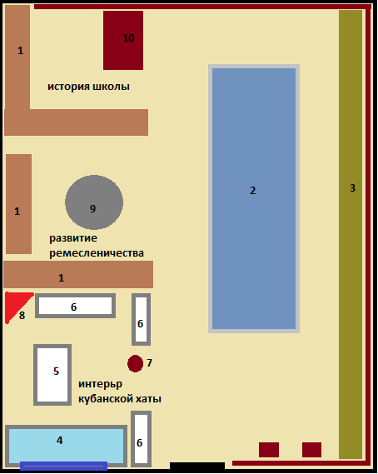Создать план школьного музея.

1.Демонстрационные шкафы.

2. Поверхность для демонстрации.

3. Зона для экспонатов Великой Отечественной войны 1945 года.

4. Кровать.

5. Стол.

6. Лавки.

7. Прялка.

8. Святой угол

9. Зона для экспонатов развития ремесла.

10. Стол с книгой отзывов.

**III ЭТАП.**

Систематизация имеющихся экспонатов, благотворительный сбор вещественных источников истории и культуры станицы

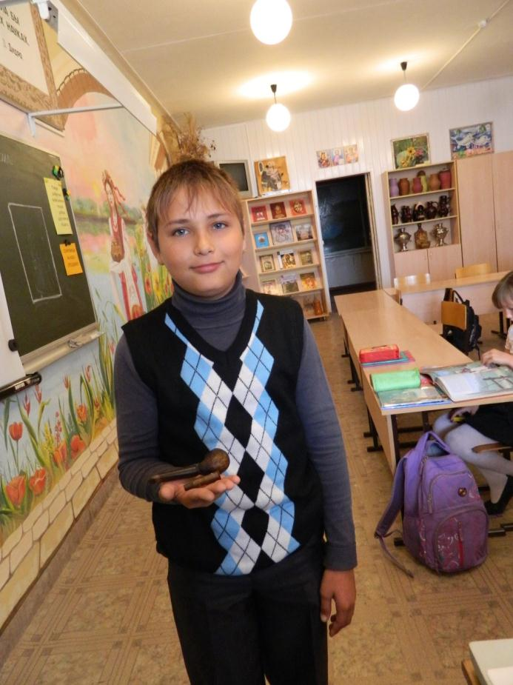

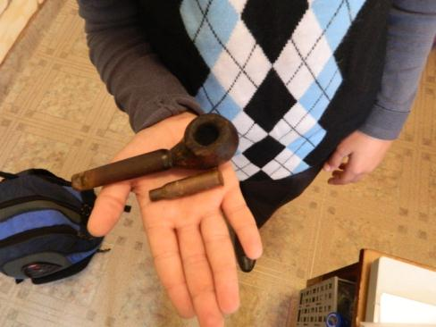

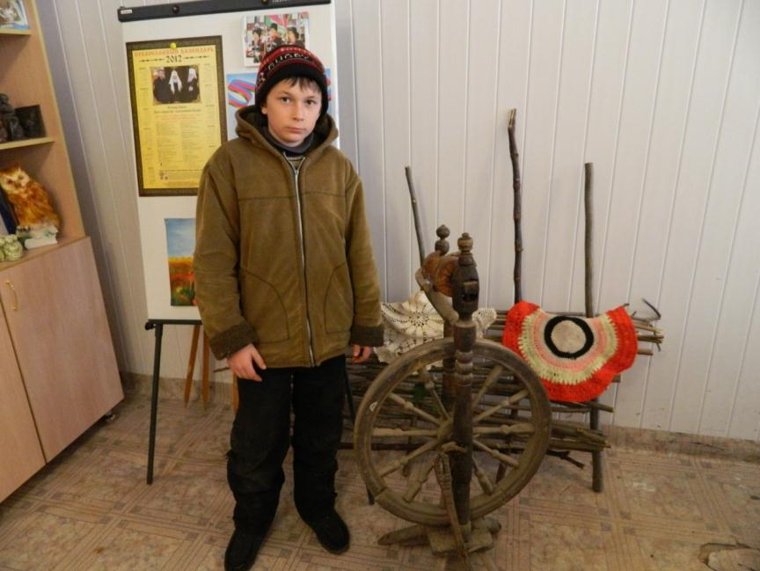

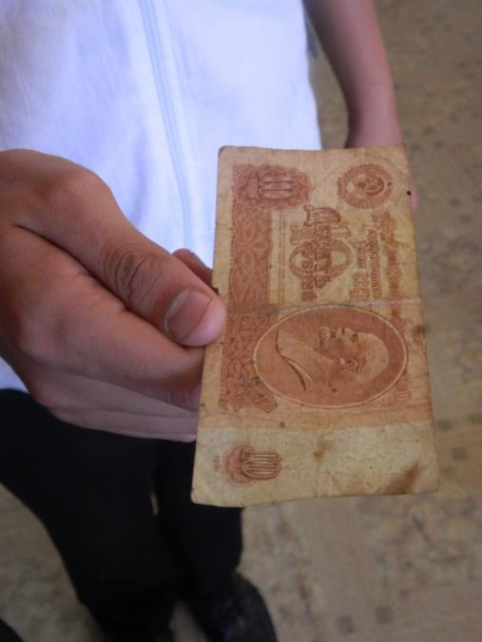

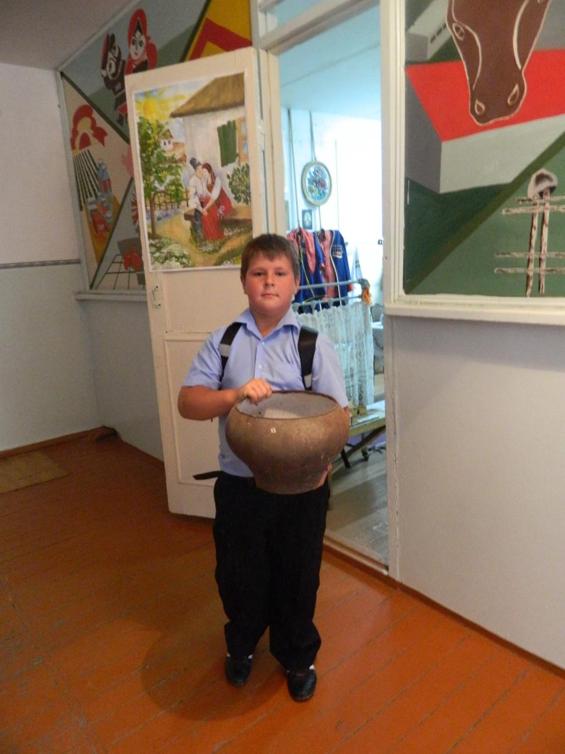

**IV ЭТАП.**

Обустройство помещения музея

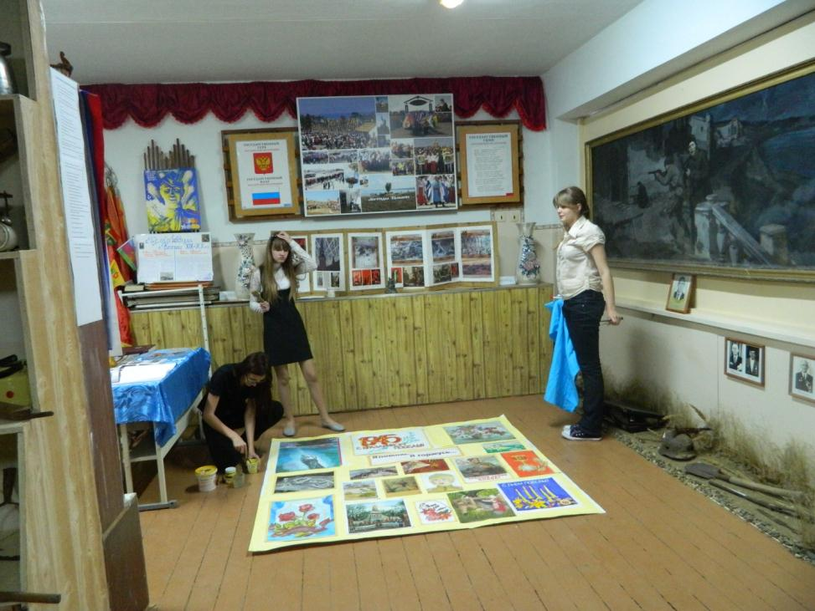

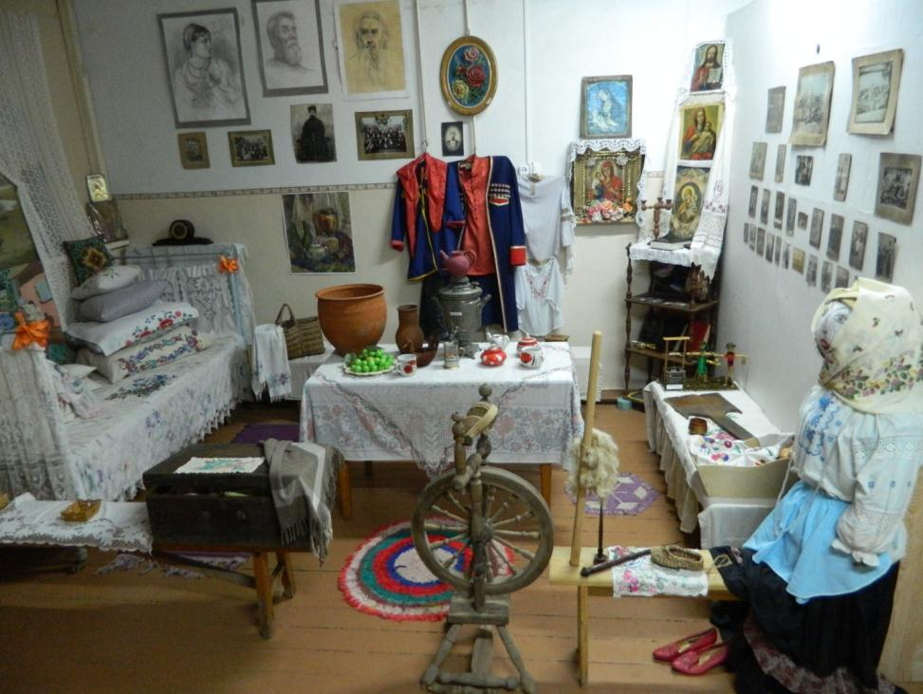

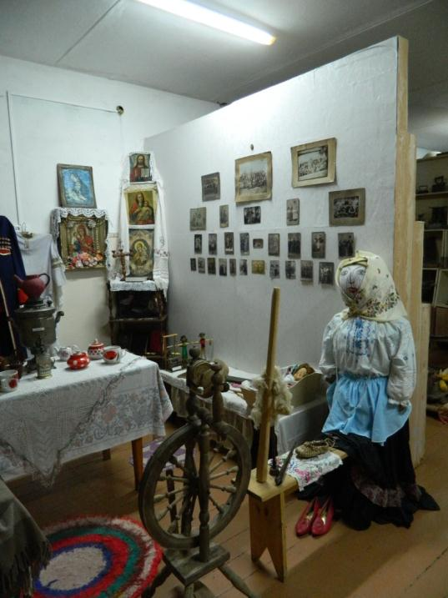

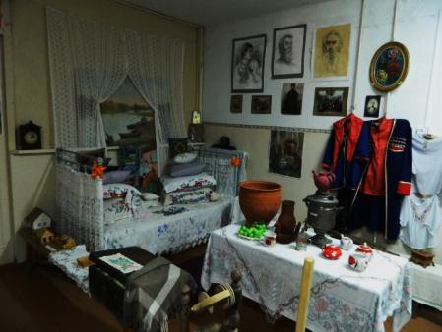

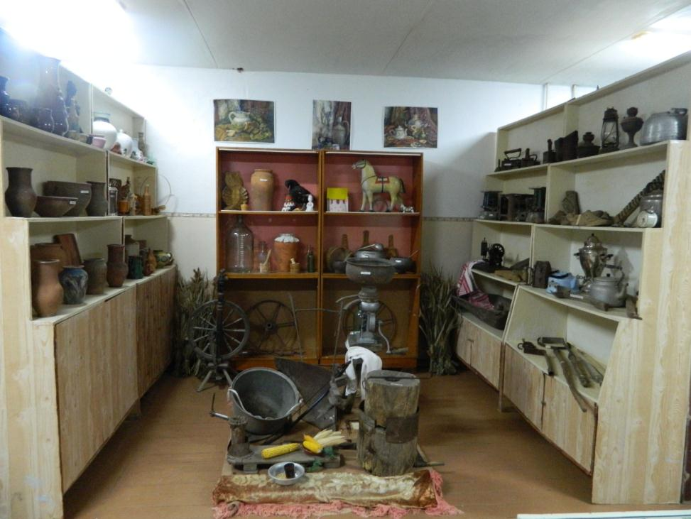

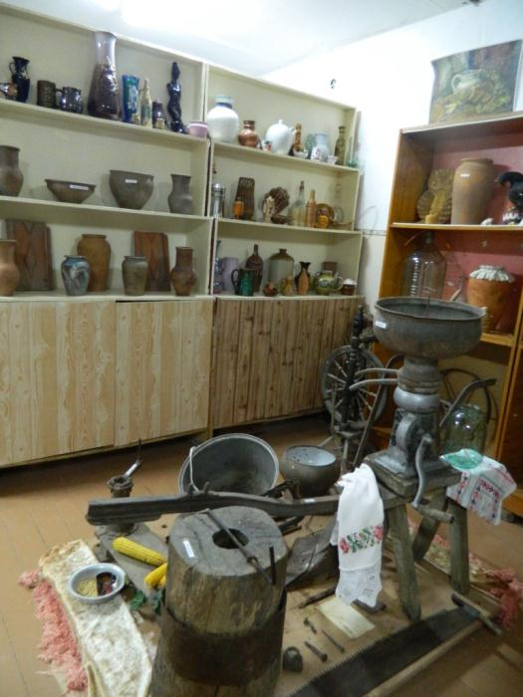

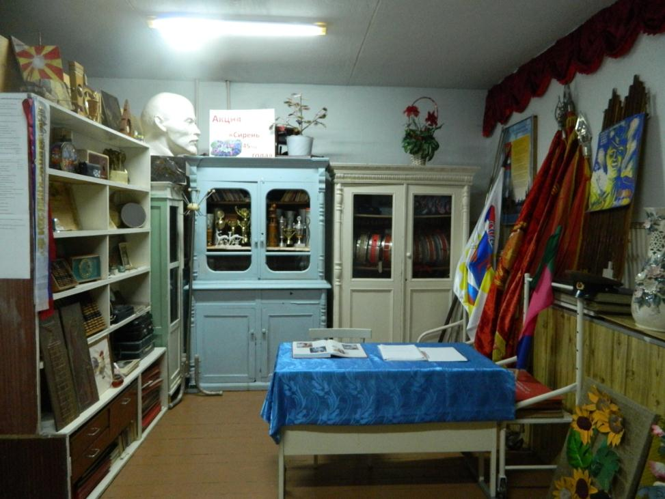

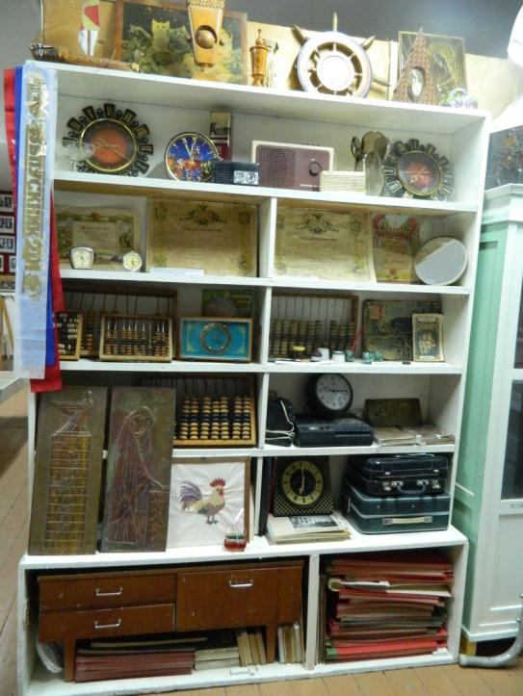

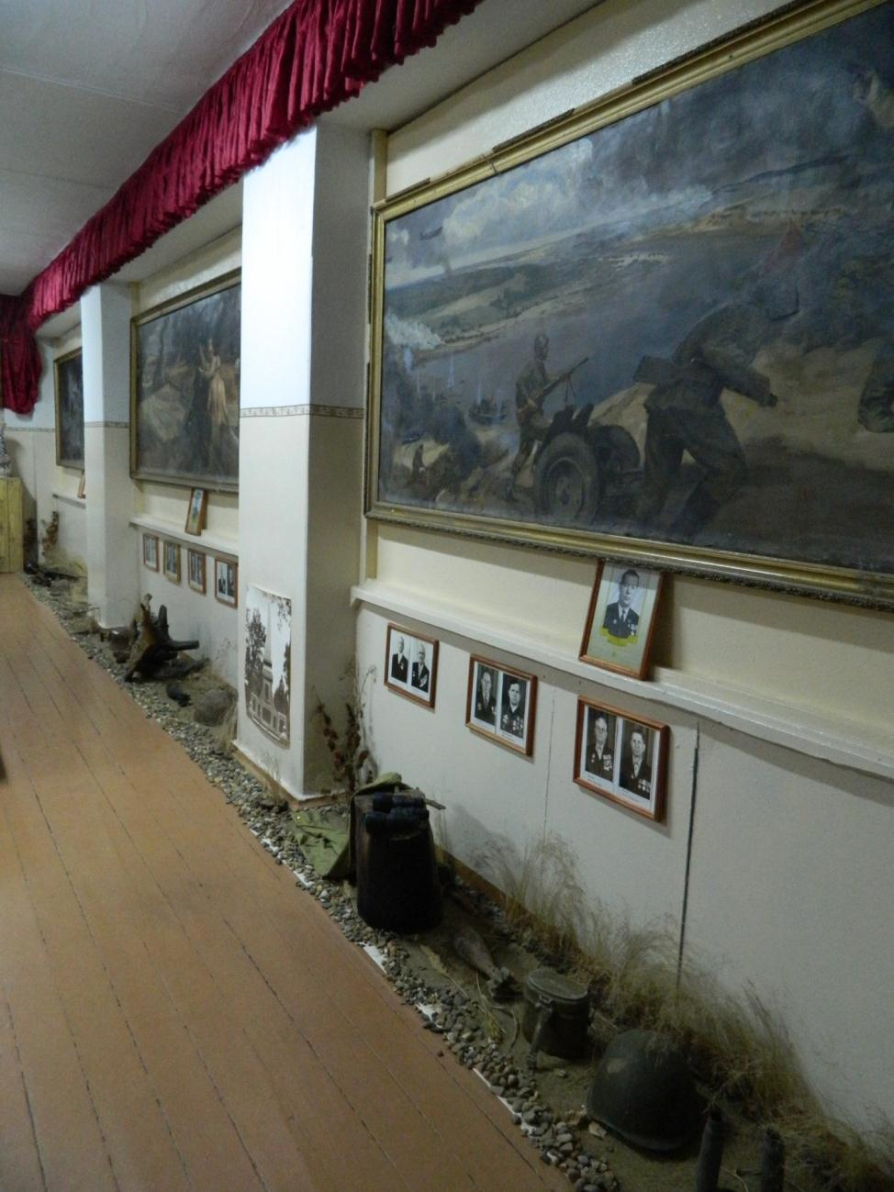

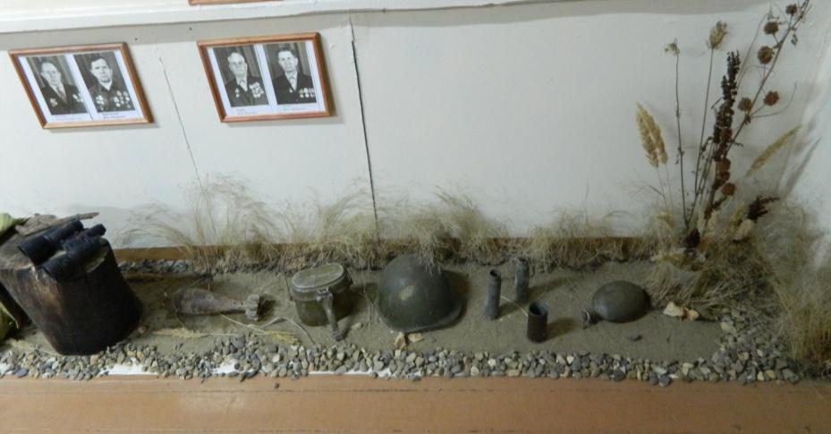

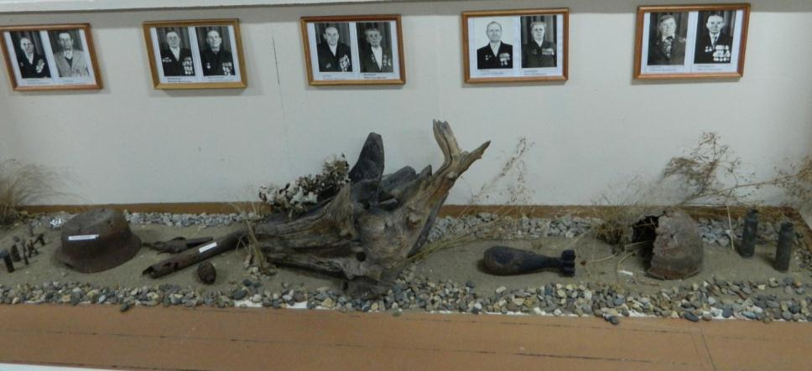

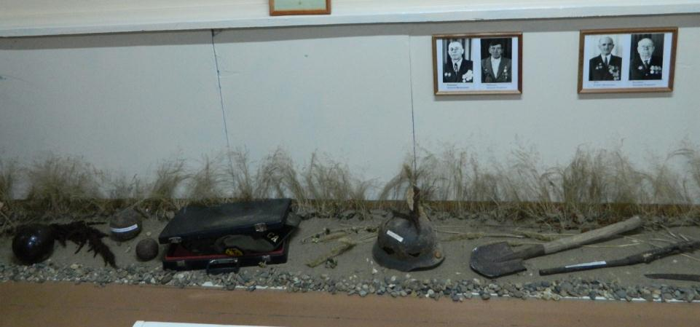

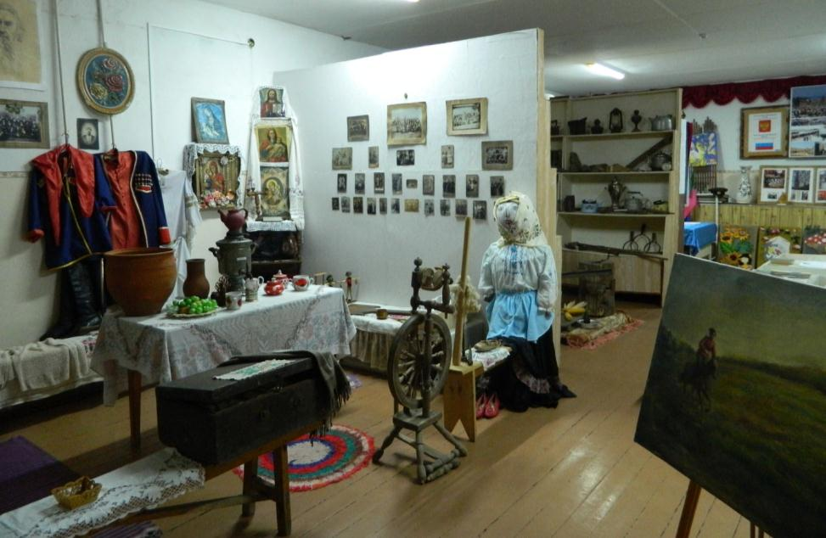

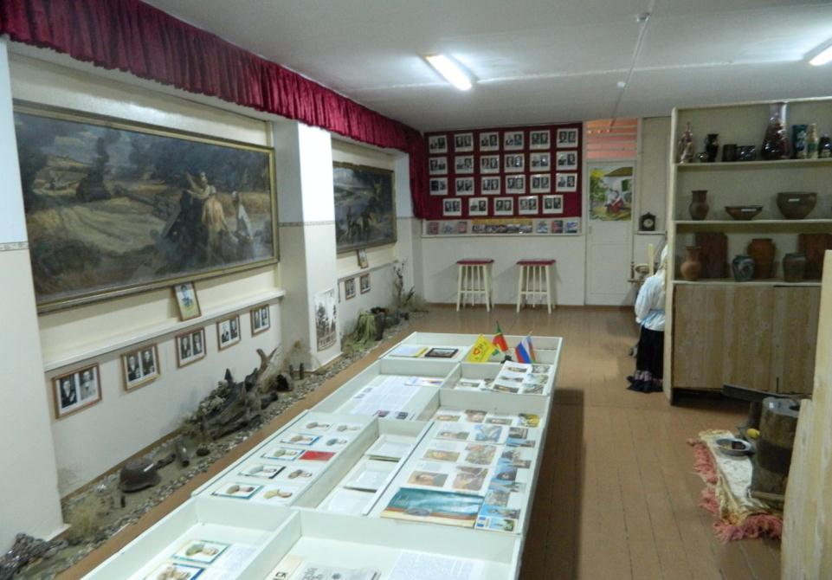

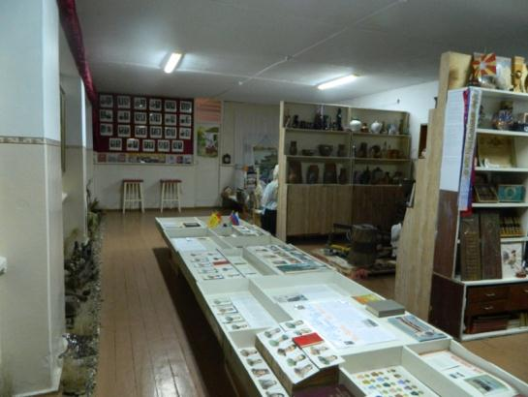

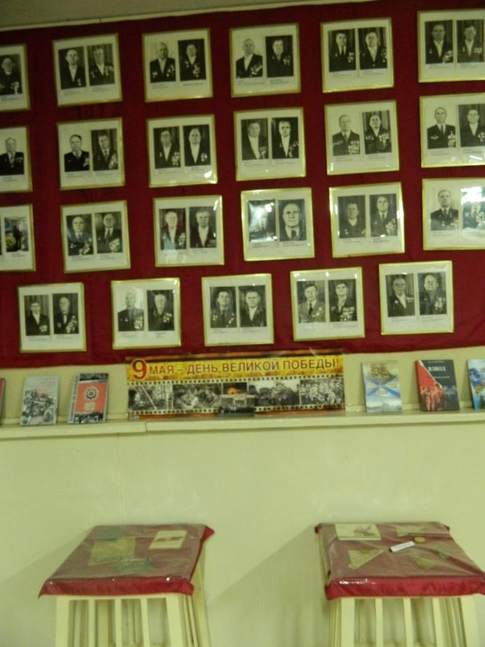

**V ЭТАП.**

Подведение итогов. Организация экскурсий по музею, интегрированных уроков, встреч, праздников и т.п.

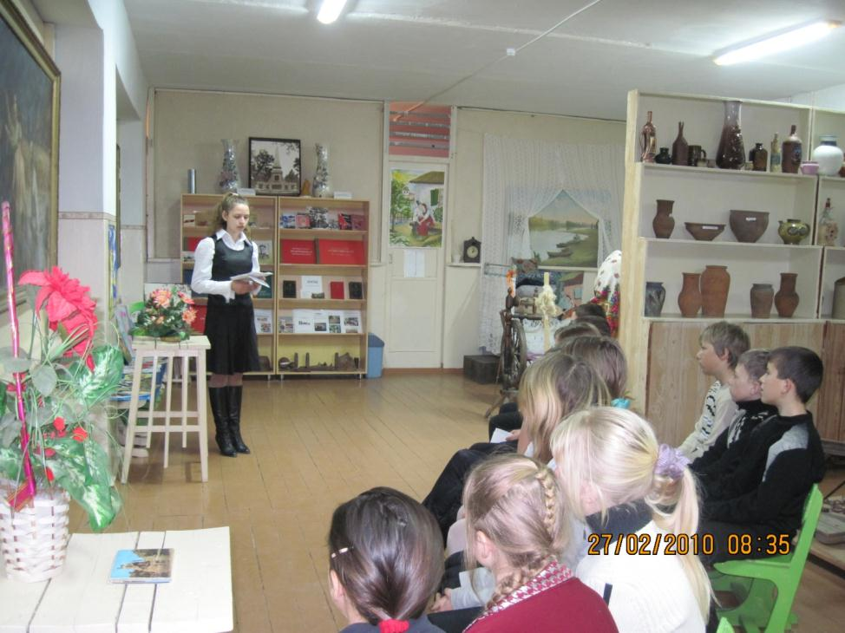

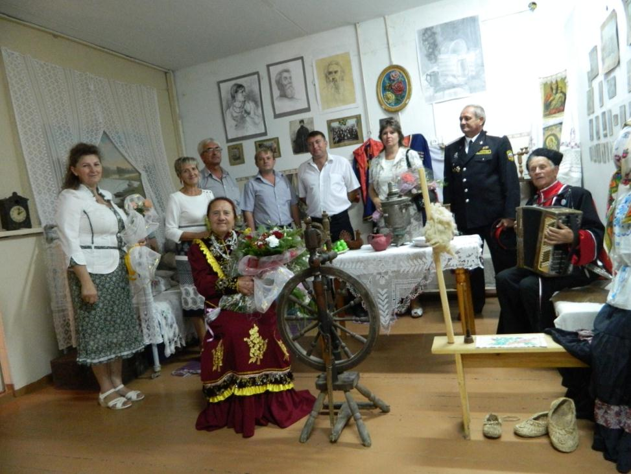

**Вывод:**

Мы мечтаем о современной школе, соответствующей духу времени. Мысль о возрождении новой России пробудила желание сделать грандиозный проект: объединенными усилиями учащихся, родителей, учителей, жителей села создать школьный краеведческий музей и средствами этого музея рассказать всем жителям села, ученикам, родителям о замечательных русских традициях, побудить интерес к родной истории, показать русский национальный характер, который выручал нас не один раз. Надеемся, что экспозиция нашего музея будет пополняться и в дальнейшем.

Мы думаем, что наш музей поможет решить проблему сохранения русских традиций, духовности единой России, патриотического воспитания школьников и сохранения нашего села как единого культурного центра.